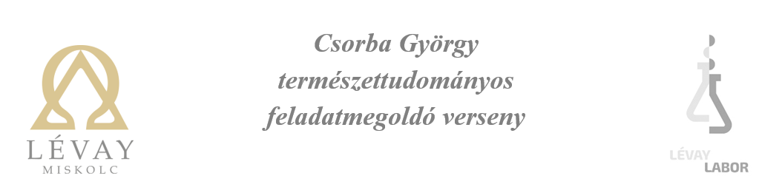
Felhívás!
A Lévay József Református Gimnázium és Diákotthon Csorba György Komplex Természettudományos Laboratóriumi Központ huszonötödik alkalommal hirdeti meg a

"Csorba György Komplex Természettudományos Feladatmegoldó Verseny"-t
Nevezni lehet 3 fős, nyolcadik évfolyamos csapatokkal, iskolánként több csapat is jelentkezhet.

A verseny jellege: 3 levelező forduló, amely projekt feladatot és szaktárgyi
feladatokat tartalmaz
a legjobb csapatoknak döntő, amely hozott projekt
bemutatásából és szaktárgyi feladatokból áll

A verseny lebonyolítása: a feladatsorokat az iskola honlapjáról lehet letölteni az
előző forduló beadási határideje után
A döntőbe jutott csapatok értesítése postai úton történik
Nevezési díj: 5000 Ft/ csapat
Értékelés: A döntőben elért eredmény alapján
Díjazás: természettudományos jellegű jutalom a következő értékben:
I. hely: 2 x 25.000.-Ft
II. hely: 1 x 25.000.-Ft
III. hely: $\frac{4}{5}$ x 25.000.-Ft
IV. hely: $\frac{3}{5}$ x 25.000.-Ft
V. hely: $\frac{1}{2}$ x 25.000.-Ft
VI. hely: $\frac{2}{5}$ x 25.000.-Ft
Minden versenyző emléklapot és egyedi ajándékot kap.

Eredményhirdetés és iskolai forduló: 2024. február 2.
Miskolc, 2023. szeptember 10.
Dr. Ábrám Tibor
Igazgató

Tisztelt Kollégák!
A Csorba György Komplex Természettudományos Feladatmegoldó Verseny lebonyolításával kapcsolatos fontos információkra szeretnénk felhívni a figyelmüket.
A felhívásban megjelent, hogy az idén, az előző évhez hasonlóan, 3 fős nyolcadik évfolyamos csapatoknak hirdetjük meg a versenyt. Egy iskolából több csapat is jelentkezhet.
A felhívásban megjelenteknek megfelelően a verseny 4 fordulós, ebből 3 levelezős, a 4. forduló a döntő. Minden forduló tartalmaz szaktárgyi feladatokat és egy mini projektet, közösen megoldandó gyakorlati feladatot. Csak komplex jelentkezést tudunk fogadni, azaz minden tantárgy minden feladata értékelésre kerül. A döntő tartalmazhatnak digitális feladatot is, ezért a jelentkezőknek regisztrálnia kell a Redmenta oldalán (csapatnévvel vagy valamelyik csapattag azonosítható nevével).
Ha szeretnének benevezni a versenyre, akkor a letöltött jelentkezési lapot szíveskedjenek kitölteni, és az első forduló megoldásaival együtt iskolánkba eljuttatni, illetve a csorbaverseny@levaygimnazium.hu e-mail címre elküldeni.
A nevezési díjat az alábbi bankszámlára kérjük átutalni:
Budapest Bank RT : 10102718-09447415-00000002
Közlemény : Csorba verseny + az iskola neve
Ha több csapatot indítanak, akkor kérjük, együtt utalják.
A számlázási címet a nevezési lapon kérjük feltüntetni.

A verseny lebonyolításával kapcsolatos időpontok:
2023. október 13. A jelentkezési lap és az első forduló beküldési határideje
2023. november 7. A második forduló beküldési határideje
2023. november 28. A harmadik forduló beküldési határideje
2023. december 15. A döntőbe jutottak értesítése, a döntő projekt feladatának közzététele
2024. február 2. Döntő és eredményhirdetés

A jelentkezési lap, a feladatlap és a jelentkezéshez szükséges információk a www.levay.tirek.hu honlapról tölthetők le.
A csapatok a levelezős fordulókon elért eredményeik alapján jutnak a döntőbe.
A döntőbe iskolánként csak 2 csapat juthat.
A döntőben akadályversenyszerűen szaktárgyi feladatokat oldanak meg a csapatok, amelyek elméleti és gyakorlati részt is tartalmaznak. A feladatok mellett egy elkészített mini projekt bemutatása is része a versenynek.
A döntőn elért eredmény alapján hirdetünk végeredményt.
Az eredményhirdetés 2024. február 2-án lesz, körülbelül 14.00-kor.
Ha bármilyen kérdésük van a versennyel kapcsolatban, akkor felvilágosítást a 46-500-180-es telefonszámon vagy a csorbaverseny@levaygimnazium.hu e-mail címen Kissné Fodor Tímeától kaphatnak.
Miskolc, 2023. szeptember 10.
Tisztelettel:
Kissné Fodor Tímea Marianna
versenyszervező

